Лабораторная работа № 13

Задание для самостоятельного выполнения

Шуплецов Александр Андреевич

Содержание

# 1 Введение

## 1.1 Цели и задачи

Реализовать в CPN Tools задание для самостоятельного выполнения.

# 2 Выполнение лабораторной работы

## 2.1 Реализация задачи в CPN Tools

В меню заданы новые декларации модели: типы фишек, начальные значения позиций, выражения для дуг(рис. [1]). - ram – оперативная память типа RAM; - b1 – первое накопительное устройство типа B1; - b2 – второе накопительное устройство типа B2; - B1xB2 – тип для передачи b1 и b2; - Начальные состояния P1, P2, P3 содержат один элемент типа RAM, B1, B2 соответственно

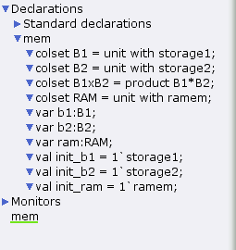

Figure 1: Задание деклараций задачи

Рисуем граф сети. Для этого с помощью контекстного меню создаём новую сеть, добавляем позиции, переходы и дуги, а также зададим типы данных и начальные состояния(рис. [2]):

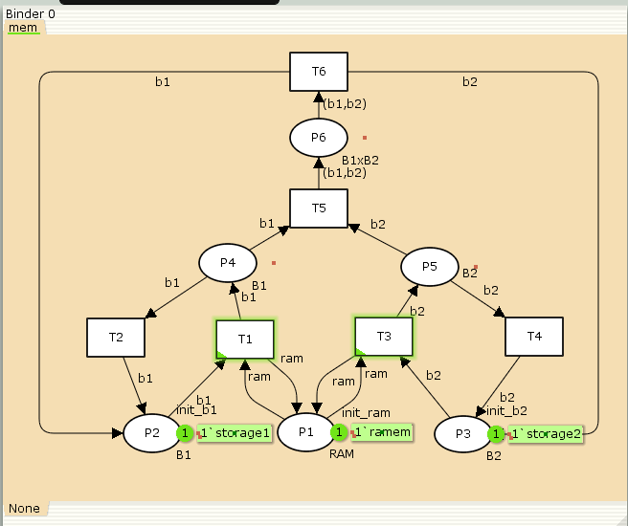

Figure 2: Модель задачи

Построим граф достижимости(рис. [3]):

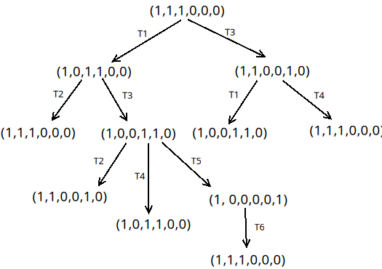

Figure 3: Граф достижимости

Можно увидеть, что рассматриваемая сеть Петри: - безопасна, так как число фишек в каждой позиции не может превысить 1; - ограничена, так как существует такое целое k, что число фишек в каждой позиции не может превысить k(в нашем случае k = 1); - не имеет тупиков; - не является сохраняющей, так как при переходе T5 теряется 1 фишка, а при T6 – порождается;

Сформируем граф пространства состояний, всего их 5(рис. [4]):

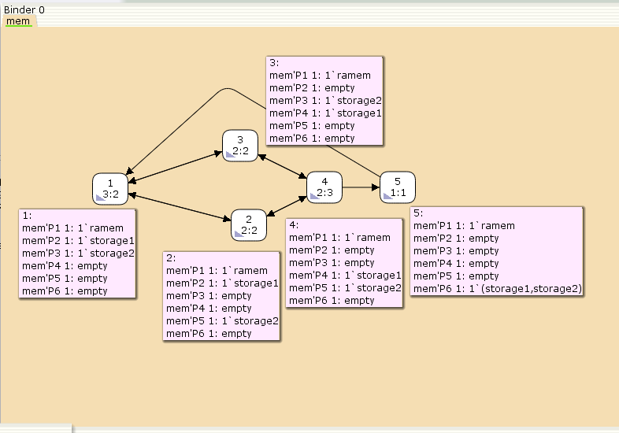

Figure 4: Граф пространства состояний

Затем сформируем отчет пространства состояний. Из него может увидеть:

* есть 5 состояний и 10 переходов между ними, strongly connected components (SCC) graph содержит 1 вершину и 0 переходов, так как нет состояний, из которых можно попасть во все остальные.
* Затем указаны границы значений для каждого элемента: состояние P1 всегда заполнено 1 элементом, а остальные содержат максимум 1 элемент, минимум – 0.
* Также указаны границы в виде мультимножеств.
* Маркировка home для всех состояний, так как в любую позицию мы можем попасть из любой другой маркировки.
* Маркировка dead равная None, так как нет состояний, из которых переходов быть не может.
* В конце указано, что бесконечно часто могут происходить переходы T1, T2, T3, T4, но не обязательно, также состояние T5 необходимо для того, чтобы система не попадала в тупик, то есть были бесконечные циклы, а состояние T6 происходит всегда, если доступно.

# 3 Выводы

В результате выполнения работы я выполнил самостоятельное задание: провел анализ сети Петри, построив ее с помощью CPNTools, и также я построил граф состояний и провел его анализ.

# 4 Список литературы

Королькова А.В., Кулябов Д.С. “Материалы к лабораторным работам”